KHỐI 4- TIỂU HỌC GIANG BIÊN VỚI CUỘC THI:
“TRẠNG NGUYÊN TOÀN TÀI CẤP TỈNH- NĂM HỌC 2021-2022”
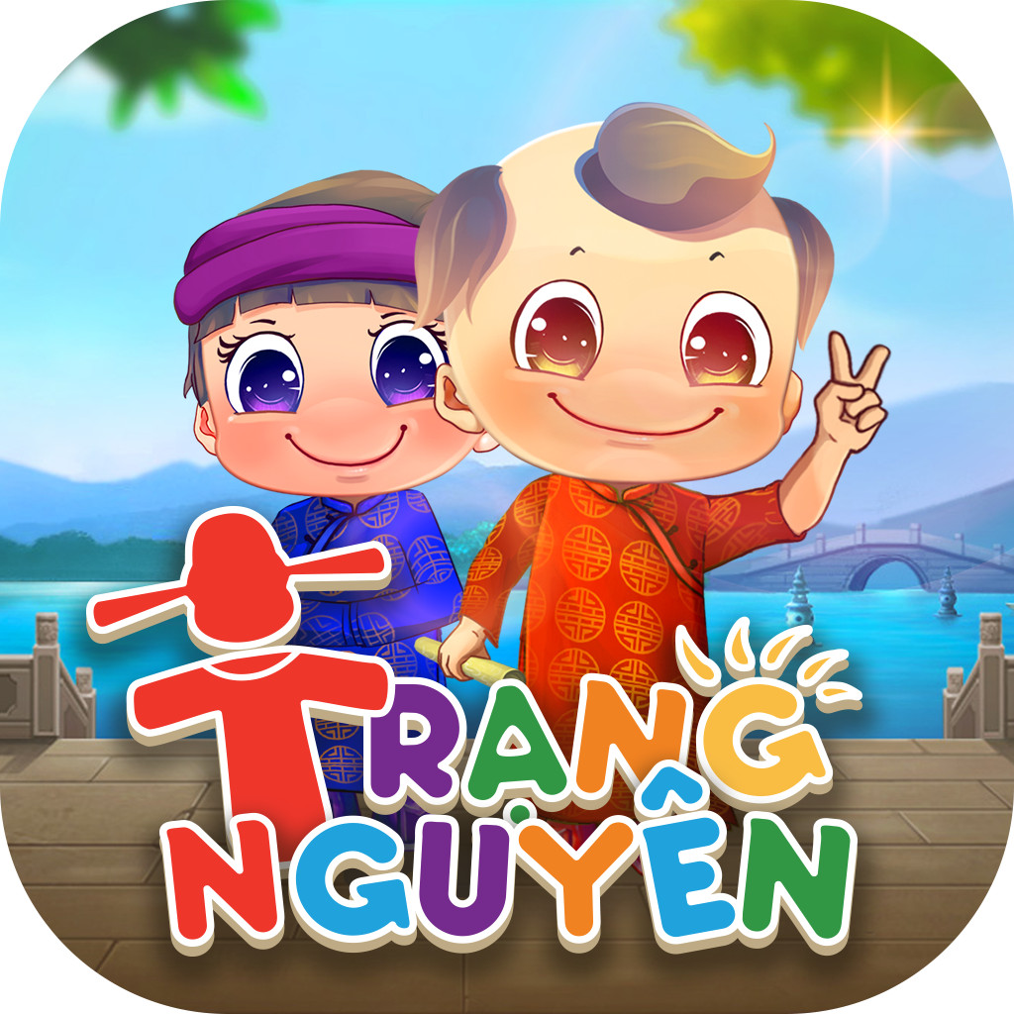
Có lẽ năm học 2021-2022 là năm học đặc biệt nhất không chỉ đối với thầy trò trường tiểu học Giang Biên mà còn với tất cả những ai đang hoạt động trong ngành giáo dục nói chung. Dịch bệnh đã tạo ra sự gián đoạn trong giảng dạy, học tập của cả thầy và trò. Học sinh từ đầu năm học đến nay, các con đã đi được 23 tuần học nhưng vẫn chưa một ngày được đến trường. Vượt qua mọi khó khăn và thử thách song không thể cản bước tiếp cận và truyền thụ tri thức của thầy trò trường Tiểu học Giang Biên. Hưởng ứng cho phong trào học tập không chỉ trong trường lớp, các con đã tham gia những sân chơi trí tuệ do Sở Giáo dục và các cuộc thi Quốc tế phát động. Các con rất tích cực học tập tham gia các sân chơi nhằm học hỏi và tự trau dồi kiến thức cho bản thân. Đến hôm nay, các con lại vững tin bước tiếp vào vòng thi Trạng Nguyên Toán Tài cấp Tỉnh - sân chơi trí tuệ ở nhiều lĩnh vực Toán, Tiếng Việt, Tiếng Anh, Khoa học- Xã hội,... Chúc mừng 17 bạn học sinh khối 4 đã tham gia cuộc thi Trạng Nguyên Toàn tài cấp Tỉnh- Năm học : 2021- 2022.
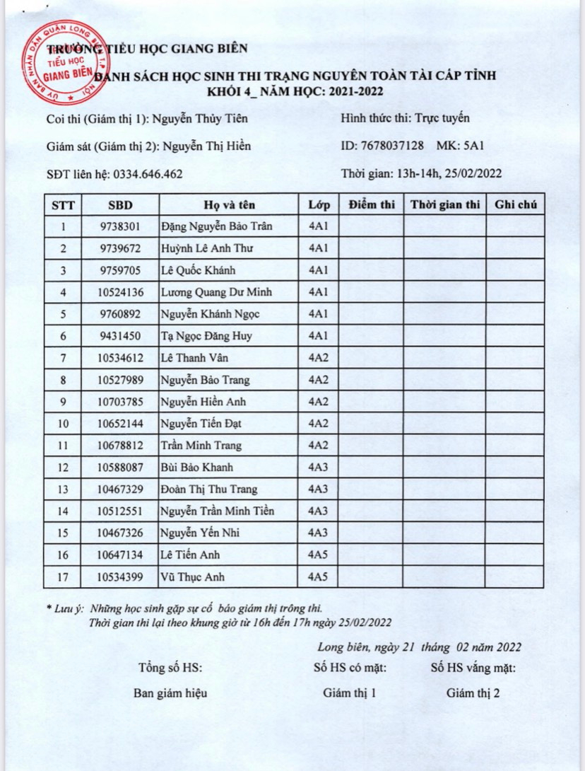
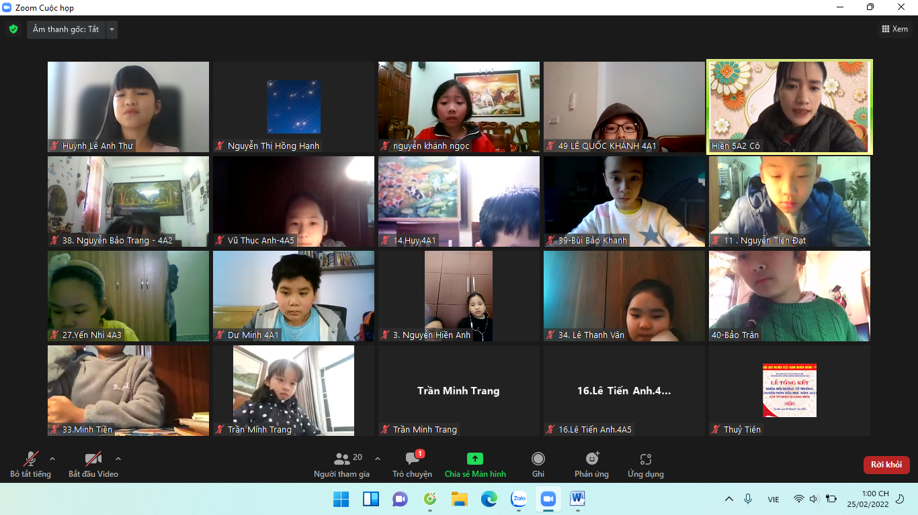
Học sinh Khối 4 chuẩn bị tham gia cuộc thi
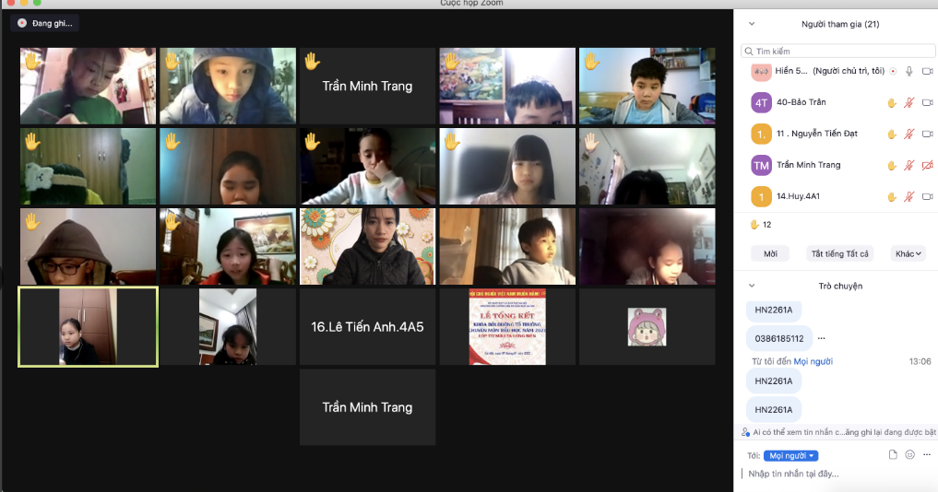
Học sinh Khối 4 nghiêm túc làm bài thi
Năm học 2021-2022 không chỉ có những khó khăn, thử thách về dịch bệnh mà trong giảng dạy và học tập, đây là lúc thầy trò trường Tiểu học Giang Biên cùng khẳng định làm chủ công nghệ 4.0 qua dạy học trực tuyến.

